CHỦ ĐỀ 5: ỨNG DỤNG TIN HỌC
BÀI 11: ĐỊNH DẠNG VĂN BẢN
Thời gian: 2 tiết (1 LT, 1 TH)

I. MỤc tiêu:
1. Kiến thức: Sau bài học này học sinh có được kiến thức:
- Nêu được các chức năng đặc trưng của những phần mềm soạn thảo văn bản.
- Trình bày được tác dụng của công cụ căn lề, định dạng văn bản.
-Thực hiện được việc định dạng đoạn văn bản, trình bày trang văn bản và in.
2. Kỹ năng:
- Thực hiện được thao tác định dạng đoạn văn, trình bày trang văn bản và in
3. Thái độ:
- Ham thích môn học, tác phong làm việc nghiêm túc, cẩn thận và tinh thần làm việc theo nhóm.
- Nghiêm túc khi học và làm việc trên máy tính, có ý thức sử dụng máy tính đúng mục đích.
- Nâng cao ý thức và lòng say mê học tập môn học.
4. Năng lực hình thành:
4.1 Năng lực chung:
- Năng lực tự chủ, tự học: Học sinh có khả năng tự đọc SGK và kết hợp với gợi ý của giáo viên để trả lời câu hỏi về định dạng đoạn văn bản.
- Năng lực giao tiếp và hợp tác: Học sinh thảo luận nhóm để đưa ra các phần mềm giúp các em tạo quyển sổ lưu niệm
- Phát triển năng lực phát hiện và giải quyết vấn đề: Biết cách nghiên cứu các tình huống gợi vấn đề, từ đó học sinh phát hiện vấn đề, tìm cách giải quyết vấn đề.
4.2 Năng lực Tin học
- Thực hiện được việc định dạng đoạn văn bản, trình bày trang văn bản.
- Tạo được quyển sổ lưu niệm đơn giản.
5. Về phẩm chất:
- Chăm chỉ: Tích cực và hoàn thành các nhiệm vụ học tập của bản thân và của nhóm.
- Trung thực: Sẵn sàng chia sẻ sản phẩm của mình cho các bạn góp ý, đánh giá.
- Trách nhiệm: Có ý thức thực hiện các nhiệm vụ khi hoạt động nhóm, báo cáo kết quả hoạt động nhóm hoặc của cá nhân.
6. Tiến trình sư phạm

Tiết | Hoạt động | Thời gian
1 | HĐ1: Khởi động | 7'
1 | HĐ2: Hình thành kiến thức mới  HĐ 2.1: Giới thiệu một số chức năng cơ bản của phần mềm soạn thảo văn bản  HĐ 2.2: Định dạng văn bản và in | 10'  28'
2 | HĐ 2.3: Thực hành: Định dạng văn bản | 15'
2 | HĐ3: Luyện tập | 15'
2 | HĐ4: Vận dụng | 13'
2 | HĐ5: Hướng dẫn học ở nhà | 2'
II.Thiết bị dạy học và học liệu:
-Thiết bị dạy học: SGK, , giáo án, giáo án powerpoint, máy tính, bảng nhóm, phiếu học tập, tivi.
- Học liệu: Sách giáo khoa Tin học 6
III. TIẾN TRÌNH DẠY HỌC:
1. Hoạt động 1 : Khởi động
a. Mục tiêu:
Học sinh lựa chọn được phần mềm xây dựng cuốn sổ lưu niệm trên cơ sở các phần mềm ứng dụng đã được học hoặc biết và giải thích được việc lựa chọn phần mềm đó.
b. Nội dung :
Giáo viên giới thiệu một vài trang trong quyển sổ lưu niệm do giáo viên biên tập trước dựa trên sơ đồ tư duy về cuốn sổ lưu niệm đã trình bày ở bài trước (có thể thiết kế dạng video quyển sổ lật từng trang,…)
Câu hỏi thảo luận :
- Em hãy lựa chọn các phần mềm có thể sử dụng để tạo ra nội dung cuốn sổ lưu niệm
- Các phần mềm đó có chức năng gì để tạo ra nội dung cuốn sổ lưu niệm?
c. Sản phẩm: HS nêu được một số phần mềm có thể sử dụng để tạo được nội dung cuốn sổ lưu niệm và một số chức năng cần có để hoàn thành sổ lưu niệm.
d. Tổ chức thực hiện:
- Hoạt động nhóm
- GV chiếu video và đưa ra câu hỏi thảo luận
- HS thảo luận, ghi câu trả lời vào bảng nhóm đã chuẩn bị.
- GV tổ chức cho học sinh báo cáo, đánh giá và nhận xét lẫn nhau.
- GV nhận xét các ý kiến và chốt kiến thức.
2.Hoạt động 2 : Hình thành kiến thức mới
HĐ 2.1. Giới thiệu một số chức năng cơ bản của phần mềm soạn thảo văn bản
a. Mục tiêu: HS nắm được một số chức năng cơ bản của phần mềm soạn thảo văn bản
b. Nội dung:
- HS đọc được nội dung phần mềm soạn thảo văn bản
- Hoàn thành phiếu học tập số 1. Phiếu học tập có liệt kê các chức năng cơ bản của phần mềm soạn thảo, yêu cầu HS khoanh tròn vào những chức năng mà mình sẽ sử dụng để tạo nội dung cuốn sổ lưu niệm (GV có thể yêu cầu HS giải thích việc sử dụng chức năng đó cho phần nội dung nào của cuốn sổ lưu niệm)
c. Sản phẩm:
Đáp án trả lời trên phiếu học tập của học sinh.
d. Tổ chức thực hiện: Giao nhiệm vụ, HS báo cáo, đánh giá và nhận xét.
HOẠT ĐỘNG HỌC TẬP CỦA HS | DỰ KIẾN SẢN PHẨM
- Chuyển giao nhiệm vụ:  Thảo luận nhóm và đại diện nhóm trả lời, hoàn thành các câu hỏi trong phiếu học tập số 1:  Yêu cầu: Em hãy khoanh tròn vào những chức năng của phần mềm soạn thảo văn bản mà em sẽ sử dụng để tạo nội dung cuốn sổ lưu niệm.  - Thực hiện nhiệm vụ học tập  GV: Quan sát các nhóm hoạt động, hỗ trợ các cá nhân hoặc nhóm gặp khó khăn. Có thể cho phép các em HS khá, giỏi hỗ trợ các bạn trong nhóm để hoàn thành nhiệm vụ nhanh hơn.  HS: Các nhóm thảo luận, thống nhất kết quả ghi vào phiếu học tập, sau đó mời đại diện nhóm báo cáo phiếu học tập.  Báo cáo kết quả thảo luận:  GV: Thông báo hết thời gian hoạt động nhóm. Gọi đại diện các nhóm lên báo cáo kết quả hoạt động.  HS: Nhóm được chọn đứng lên báo cáo.  Dự kiến câu trả lời: a, b, c,d,e, f  GV: Yêu cầu các nhóm khác nhận xét, đánh giá và chấm điểm chéo nhau theo phân công của GV.  HS: Nhận xét, đánh giá kết quả hoạt động của nhóm khác. | - 1. Phần mềm soạn thảo văn bản  Chức năng phần mềm soạn thảo văn bản mà em sử dụng tạo sổ lưu niệm là:  a. Định dạng văn bản  b. Biên tập chỉnh sử nội dung  c. Lưu trữ văn bản  d. In văn bản  e. Chia sẻ và làm việc cộng tác với bạn trên cùng một tài liệu  f. Lưu trữ cuốn sổ nhờ công nghệ đám mây
  A. Định dạng văn bản  B. Biên tập, chỉnh sửa nội dung  C. Lưu trữ văn bản | D. In văn bản  E. Chia sẻ và làm việc cộng tác với bạn trên cùng một tài liệu.  F. Lưu trữ cuốn sổ nhờ công nghệ đám mây

HĐ 2.2. Định dạng văn bản và in
a. Mục tiêu:
-HS hiểu được ý nghĩa của việc định dạng văn bản, thế nào là một đoạn văn bản, cách trình bày đoạn văn bản (tăng, giảm lề đoạn văn, căn chỉnh lề,…) và nắm được thao tác định dạng đoạn văn bản
- HS hiểu được thế nào là trang văn bản, định dạng được trang văn bản (lề trang: trái, phải, trên, dưới)
- HS biết được các thao tác in văn bản
b. Nội dung:
- Học sinh sẽ hoàn thành trò chơi: ai nhanh hơn? Với các câu hỏi trắc nghiệm về kiến thức định dạng đoạn văn. (GV thiết kế trò chơi bằng phần mềm trình chiếu powerpoint)
- Tình huống: GV đưa ra 2 trang văn bản có các lề khác nhau để học sinh so sánh sự không phù hợp của các lề: trên, dướim trái, phải, hướng giấy,…
- Hướng dẫn học sinh các bước để thực hiện thao tác in.
c. Sản phẩm:
- Đáp án các câu hỏi trong trò chơi: ai nhanh hơn.
- Những câu trả lời của học sinh về sự khác nhau của 2 trang giấy
- Kiến thức học sinh tổng hợp ghi chép lại trong vở.
d. Tổ chức thực hiện: Giao yêu cầu cho các nhóm, các nhóm thảo luận và trả lời
HOẠT ĐỘNG HỌC TẬP CỦA HS | DỰ KIẾN SẢN PHẨM
- Chuyển giao nhiệm vụ 1:  Trò chơi: Ai nhanh hơn?  Thể lệ như sau: chia lớp thành 2 đội, sau khi GV đọc xong câu hỏi của trò chơi, đội nào giơ tay nhanh và nhiều thì sẽ giành được quyền trả lời, mỗi câu trả lời đúng đội sẽ nhận được 10 điểm, trả lời sai thì đội còn lại được quyền bổ sung, lần lượt đến hết câu hỏi. Đội nào có số điểm cao nhất thì đội đó thắng cuộc và nhận được phần quà.  Thực hiện nhiệm vụ học tập  GV: Thực hiện trình chiếu nội dung câu hỏi của trò chơi và quan sát xem nhóm nào nhanh nhất và nhiều nhất, hỗ trợ học sinh tìm đáp án đúng.  HS: chia nhóm theo hướng dẫn Gv và thực hiện trò chơi theo sự điều khiển của GV  Báo cáo kết quả thực hiện nhiệm vụ học tập  GV: Gọi các nhóm trả lời câu hỏi  + Câu 1: Khoảng cách đoạn văn  + Câu 2: Khoảng cách dòng trong đoạn văn  + Câu 3: Căn lề giữa  + Câu 4: Căn thẳng hai lề  +Câu 5: Căn lề trái  + Câu 6: Căn lề phải  + Câu 7: Căn thẳng hai lề  + Câu 8: Đặt khoảng cách giữa các dòng trong đoạn văn, giữa các đoạn văn  + Câu 9: Giảm mức thụt lề trái  +Câu 10: Tăng mức thụt lề trái  GV: Nhận xét, đánh giá hoạt động của từng nhóm. Và chốt lại các kiến thức về định dạng đoạn văn.  - Chuyển giao nhiệm vụ 2  GV: Từ những nút lệnh trong các câu hỏi của trò chơi, em hãy thực hiện định dạng đoạn văn sau: căn thẳng 2 lề, khoảng cách các dòng trong đoạn văn là 1.5, và khoảng cách giữa các đoạn văn là 8pt.  Yêu cầu: Thực hành trên máy tính của mình và tìm ra cách thực hiện các yêu cầu trên trong thời gian 4 phút.  Thực hiện nhiệm vụ học tập  GV: Quan sát các nhóm máy thực hành, hỗ trợ các các nhân hoặc nhóm gặp khó khăn. Có thể cho phép các em HS khá, giỏi hỗ trợ các bạn trong nhóm để hoàn thành nhiệm vụ nhanh hơn.  HS: Các nhóm trên cùng máy tính thảo luận, thống nhất thực hành, và dừng thực hành sau thời gian quy định của giáo viên.  Báo cáo kết quả thực hiện nhiệm vụ học tập  GV: Thông báo hết thời gian thực hành trên máy tính. Gọi đại diện 1 hs lên thực hành trên máy tính chủ.  GV: Yêu cầu các học sinh còn lại quan sát bạn thực hành và nhận xét.  HS: Nhận xét, đánh giá kết quả hoạt động của bạn.  GV: Nhận xét thao tác thực hành, và thực hành lại 1 lần nữa để học sinh ghi nhớ.  - Chuyển giao nhiệm vụ 3  Gv: Chiếu 2 trang văn bản, yêu cầu học sinh quan sát 2 trang văn bản sau và cho biết sự khác nhau, trang nào hợp lí hơn?  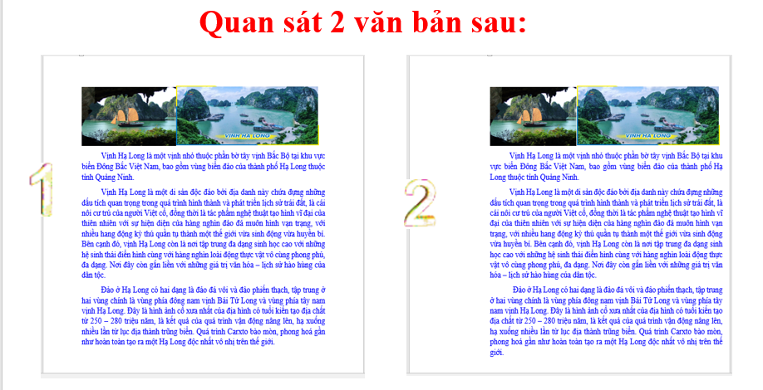  Thực hiện nhiệm vụ học tập  GV: Quan sát học sinh, gợi từng câu hỏi để học quan sát và trả lời chính xác hơn.  HS: Quan sát và trả lời.  Báo cáo kết quả thực hiện nhiệm vụ học tập  GV: Gọi HS trả lời.  HS: trả lời  - Văn bản 1 hợp lí hơn văn bản 2  - Văn bản 1 và 2 khác nhau ở lề trang, văn bản 1: lề bên trái ít hơn còn văn bản 2 lề trái xa mép giấy. mà lề phải thì sát mép giấy, nên văn bản 2 không phù hợp.  GV: Yêu cầu học sinh khác nhận xét  HS: Nhận xét.  GV: nhận xét và chốt  Chuyển giao nhiệm vụ học tập 4:  GV: Các em hãy thực hành trên máy tính của mình: 1 hoặc 2 em trên máy hãy tìm ra thao tác định dạng trang văn bản: lề trang (lề trên, lề dưới, lề trái, lề phải), hướng giấy (nằm ngang, đứng), chọn loại giấy thông dụng: A4  Thực hiện nhiệm vụ học tập  GV: Quan sát học sinh thực hành  HS: thực hành theo yêu cầu của GV.  Báo cáo kết quả thực hiện nhiệm vụ học tập  - GV: Gọi 1 HS lên máy chủ thực hành các yêu cầu đã nêu  HS: Quan sát bạn thực hành và nhận xét.  GV: Nhận xét, đánh giá, kết luận chốt kiến thức  Chuyển giao nhiệm vụ học tập 5  GV hướng dẫn HS thao tác in văn bản  Thực hiện nhiệm vụ học tập  GV: thực hành trên máy chủ  HS: quan sát GV thực hành và ghi chép | 2. Định dạng văn bản và in  a. Định dạng đoạn văn bản  Câu 1: Khoảng cách đoạn văn  Câu 2: Khoảng cách dòng trong đoạn văn  Câu 3: Căn lề giữa  Câu 4: Căn thẳng hai lề  Câu 5: Căn lề trái  Câu 6: Căn lề phải  Câu 7: Căn thẳng hai lề  Câu 8: Đặt khoảng cách giữa các dòng trong đoạn văn, giữa các đoạn văn  Câu 9: Giảm mức thụt lề trái  Câu 10: Tăng mức thụt lề trái  Định dạng đoạn văn gồm định dạng: khoảng cách dòng, khoảng cách đoạn, căn lề (trái, giữa, phải, đều 2 lề)  b. Định dạng trang văn bản  - Văn bản 1 hợp lí hơn văn bản 2  - Văn bản 1 và 2 khác nhau ở lề trang, văn bản 1: lề bên trái ít hơn còn văn bản 2 lề trái xa mép giấy. mà lề phải thì sát mép giấy, nên văn bản 2 không phù hợp.  Vào thẻ Layout, ở nhóm lệnh Page setup chọn:  -Chọn hướng trang (Orientation): trang đứng (Portrait), trang ngang (Landscape)  - Đặt lề trang: lề trên (top), lề dưới (bottom), lề trái (left), lề phải (right).  - Lựa chọn khổ giấy (size): khổ A4.  c. In văn bản  Vào thẻ File → Print

HĐ 2.3. Thực hành: Định dạng văn bản và in:
a. Mục tiêu: Thực hiện tạo một cuốn sổ lưu niệm đơn giản
b. Nội dung:
- Thực hành: nhập nội dung văn bản, chèn hình ảnh
- Thực hành các thao tác định dạng đoạn văn bản: căn chỉnh lề đoạn văn, chọn hướng trang, đặt lề trang
- Xem trang in điều chỉnh việc căn lề, và lưu tệp văn bản.
c.Sản phẩm: Phiếu học tập số 2
d. Tổ chức thực hiện:
- GV: Quan sát học sinh thực hành, hướng dẫn giúp học sinh thực hiện tốt nội dung.
- HS: Thực hành theo phiếu học tập giáo viên đã giao.
- GV: sẽ đưa bài của một vài học sinh lên máy chủ để các em còn lại theo dõi và nhận xét bài thực hành của bạn.
- HS: Quan sát bài thực hành của bạn và nhận xét nội dung thực hành.
- GV: Nhận xét quá trình thực hành của các em, nhấn mạnh lại một số thao tác còn sai hoặc dễ quên.
3. Hoạt động luyện tập:
a. Mục tiêu: Giúp học sinh khắc sâu kiến thức đã học
b. Nội dung: Vận dụng kiến thức đã học để làm bài tập
c. Sản phẩm: Khắc sâu kiến thức đã học
d.Tổ chức thực hiện: Giao nhiệm vụ, học sinh báo cáo, đánh giá và nhận xét

HOẠT ĐỘNG HỌC TẬP CỦA HS | DỰ KIẾN SẢN PHẨM

- Chuyển giao nhiệm vụ:  Thảo luận nhóm và đại diện nhóm trả lời, hoàn thành các câu hỏi sau:  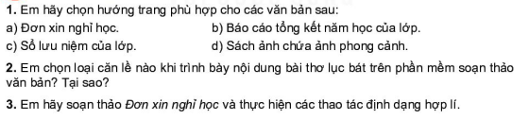  Thực hiện nhiệm vụ học tập  GV: Quan sát các nhóm hoạt động, hỗ trợ các các nhân hoặc nhóm gặp khó khăn. Có thể cho phép các em HS khá, giỏi hỗ trợ các bạn trong nhóm để hoàn thành nhiệm vụ nhanh hơn.  HS: Các nhóm thảo luận, thống nhất kết quả luận ghi vào bảng nhóm, phân công thành viên nhóm chuẩn bị báo cáo kết quả khi hết thời gian quy định thảo luận nhóm.  Báo cáo kết quả thực hiện nhiệm vụ học tập  GV: Thông báo hết thời gian hoạt động nhóm. Gọi đại diện các nhóm lên báo cáo kết quả hoạt động.  Câu 1:  a. Đơn xin nghỉ học: Hướng trang đứng  b. Báo cáo tổng kết năm học: hướng trang đứng hoặc trang ngang  c. Sổ lưu niệm của lớp: hướng trang đứng  d. Sách ảnh chứa phong cảnh: hướng trang ngang  Câu 2: Chọn loại căn lề:  Lục bát thì chọn căn lề giữa. Vì lục bát là thể thơ có câu 6 và câu 8 xen kẽ nhau, để có sự cân đối trong bố cục thì thể thơ lục bát nên căn lề giữa.  Câu 3: Trình bày nội dung đã thực hành trên máy chủ  GV: Yêu cầu các nhóm khác nhận xét, đánh giá và chấm điểm chéo nhau theo phân công của GV.  HS: Nhận xét, đánh giá kết quả hoạt động của nhóm khác.  - Nhận xét, đánh giá, kết luận chốt kiến thức:  GV: Nhận xét, đánh giá chung cho kết quả hoạt động của các nhóm. | Bài tập:  Câu 1:  a. Đơn xin nghỉ học: Hướng trang đứng  b. Báo cáo tổng kết năm học: hướng trang đứng hoặc trang ngang  c. Sổ lưu niệm của lớp: hướng trang đứng  d. Sách ảnh chứa phong cảnh: hướng trang ngang  Câu 2: Chọn loại căn lề:  Lục bát thì chọn căn lề giữa. Vì lục bát là thể thơ có câu 6 và câu 8 xen kẽ nhau, để có sự cân đối trong bố cục thì thể thơ lục bát nên căn lề giữa.  Câu 3:  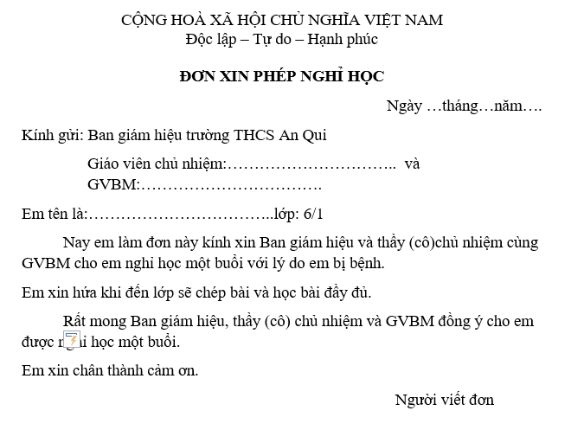
4. Hoạt động vận dụng:
a. Mục tiêu: Hoàn thành nội dung cuốn sổ lưu niệm
b. Nội dung: Vận dụng kiến thức đã học để hoàn thành nội dung cuốn sổ lưu niệm và bổ sung thêm các nội dung sau:
- Thêm vào bài viết cảm nghĩ về người bạn thân nhất.
- Chèn thêm hình ảnh minh hoạ về em và người bạn đó
- Căn lề, định dạng cho bố cục hợp lí hơn.
- Lưu tệp để dùng cho việc tạo cuốn sổ lưu niệm cho lớp.
c. Sản phẩm: Cuốn sổ lưu niệm
d.Tổ chức thực hiện:
Giao nhiệm vụ cho học sinh thực hành trong thời gian 15 phút.
Sau đó giáo viên sẽ kiểm tra và nhận xét.
5. Hướng dẫn về nhà:
Hs về nhà đọc lại bài, xem lại các thao tác định dạng đoạn văn và trang văn bản, chuẩn bị bài học tiếp theo.
IV. KẾ HOẠCH ĐÁNH GIÁ
Hình thức đánh giá | Phương pháp, Đánh giá | Công cụ đánh giá | Ghi chú
- Đánh giá thường xuyên  + Sự tích cực chủ động của Hs tham gia vào các hoạt động học tập.  + Sự hứng thú, tự tin, trách nhiệm của Hs khi tham gia vào các hoạt động học tập cá nhân.  + Thực hiện các nhiệm vụ hợp tác nhóm | - Phương pháp quan sát  + Gv quan sát quá trình học tập, chuẩn bị bài, tham gia vào bài học (ghi chép, phát biểu, ý kiến thuyết trình, tương tác với Gv, với các bạn)  + Gv quan sát hành động cũng như thái độ, tác phong thực hành của học sinh  + Phương pháp hỏi đáp | - Sử dụng công cụ báo cáo thực hiện công việc, kết hợp tự đánh giá.  - Sử dụng công cụ câu hỏi vấn đáp.  - Sử dụng công cụ hệ thống câu hỏi và bài tập, kiểm tra thực hành.  - Sử dụng phương pháp đánh giá qua sản phẩm học tập.
V. RÚT KINH NGHIỆM:

PHIẾU HỌC TẬP SỐ 1
Tên nhóm:…………..
Yêu cầu: Em hãy khoanh tròn vào những chức năng của phần mềm soạn thảo văn bản mà em sẽ sử dụng để tạo nội dung cuốn sổ lưu niệm.
A. Định dạng văn bản  B. Biên tập, chỉnh sửa nội dung  C. Lưu trữ văn bản | D. In văn bản  C. Chia sẻ và làm việc cộng tác với bạn trên cùng một tài liệu.  E. Lưu trữ cuốn sổ nhờ công nghệ đám mây

PHIẾU HỌC TẬP SỐ 2
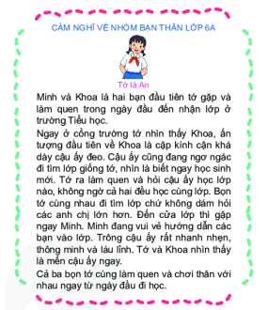
Thực hành:
- Gõ nội dung văn bản như hình trên
- Chèn hình ảnh vào văn bản bằng: Chọn Insert / Picture để mở hộp thoại Insert Picture và chèn ảnh
- Thực hiện định dạng:
+ Căn lề đoạn văn bản: Tiêu đề, hình ảnh căn lề giữa, phần văn bản còn lại căn thẳng 2 lề.
+ Chọn hướng trang đứng, đặt lề trang như sau: lề trên: 2 cm, lề dưới: 2 cm, lề phải 1.5 cm, lề trái 3.5 cm
- Lưu tệp với tên: camnghiveban.docx

